**Lab 3. SIFT 기반 이미지 매칭**

고급소프트웨어실습 3분반

20151591 이지현

**숙제: 특징점의 유사성 계산**

**페이지 5에 설명한 d1/d2를 이용한 특징점 매칭의 문제점과, 이를 개선 할 수 있는 방법에 관하여 설명한다.**

만약 찾고자 하는 이미지가 왼쪽의 삼각형이 하나 있는 이미지이고, 찾아야 하는 이미지가 오른쪽의 삼각형이 여러 개 있는 이미지라고 하자.

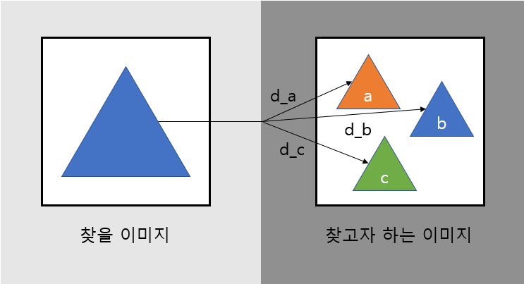

그럼 이 때 맨 위 삼각형과의 매칭값을 d_a, 중간의 삼각형과의 매칭값을 d_b, 맨 밑 삼각형과의 매칭값을 d_c라고 하면, 각각의 매칭값의 차이가 그렇게 크게 벌어지지 않을 것이다. 즉, d_a/d_b, d_a/d_c, 그리고 d_b/d_c의 값이 0.49라는 static한 값에 비해 충분히 작을 가능성이 급격하게 떨어진다. 즉, 유사한 패턴이 다수 나오는 그림과의 매칭을 하고자 하면 매칭 자체의 성공률이 급격하게 떨어지게 된다.

이런 문제를 해결하는 방법은 여러가지가 있을 수 있다. 각각의 패턴 매칭을 통한 결과값을 구하는 식에 사용되는 d1과 d2 값을 찾을 때, d2의 값이 d1값에 상당히 근접하고, d1의 값이 대소비교를 할 수 있을 정도로 상당히 클 때, 그로 인해 나온 d2의 값을 무시하고 다른 d2값을 찾도록 하는 방법이 있을 것이다. 또는 위의 그림과 같은 d_a, d_b, d_c의 값이 충분히 크다면 저 세 점을 제외하고 d1, d2를 찾은 후, 그로 인해 계산된 d_a/d1, d_a/d2, d_b/d1, d_b/d2, d_c/d1, d_c/d2의 6개의 값을 비교하여 d1/d2보다 더 좋은 결과를 내놓는 점들이 있다면 그 점을 매칭된다고 가정하고 매칭을 시킬 수 있을 것이다.